NOMBRE GUÍA SEMANA 10 ARTES VISUALES
NOMBRE DE ESTUDIANTE: | CURSO:5°Año
FECHA:
OBJETIVO DE APRENDIZAJE: OA4 - Analizar e interpretar obras de arte y diseño en relación con la aplicación del lenguaje visual, contextos, materiales, estilos u otros. (Observar anualmente al menos 50 obras de arte y diseño chileno, latinoamericano y universal).
OBJETIVO DE LA CLASE: Crear trabajo utilizando las características del impresionismo en la pintura.
Recordemos lo que es el impresionismo (Semana 2 y 3):
El arte impresionista se centra en la luz natural y cómo afecta a los objetos y paisajes. Es por ello que no se realiza una reproducción exacta de las formas.
Características principales:
Los pintores impresionistas no pintan al detalle, sino que sugieren formas a través de los colores primarios y los complementarios. Debido al foco en la iluminación, las formas se quedan en un segundo plano.
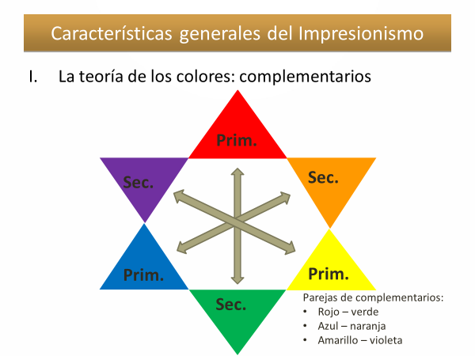

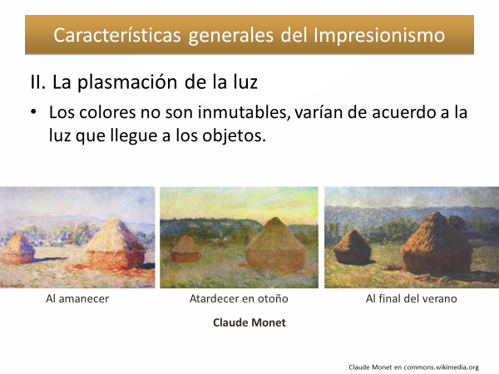

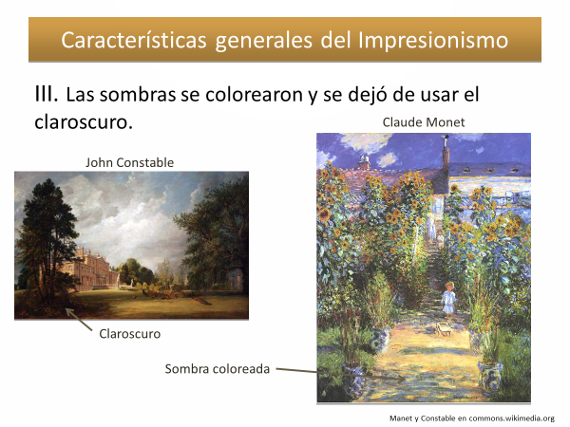

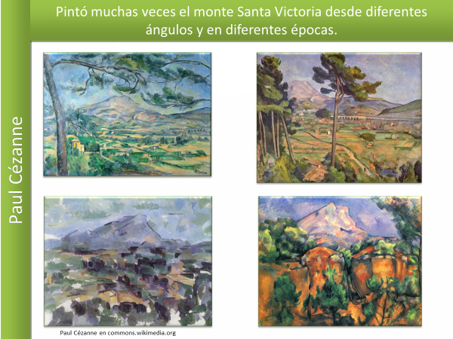

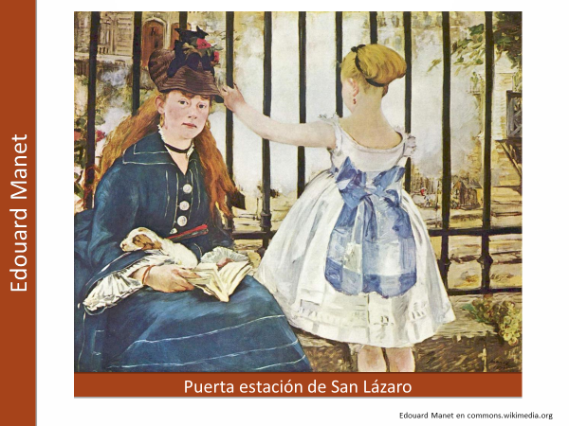
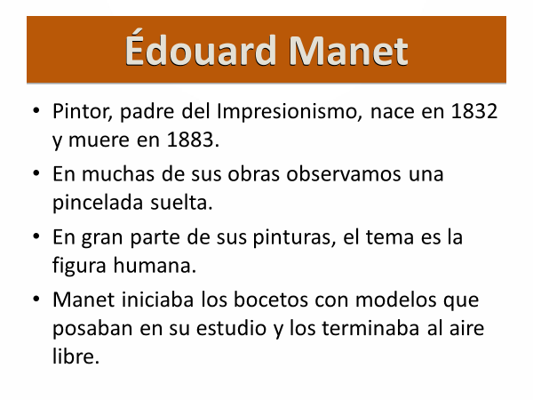

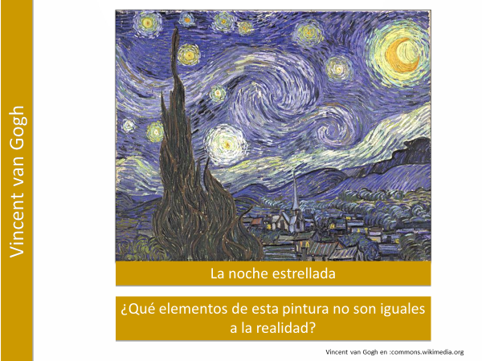
De acuerdo con los ejemplos anteriores, realiza la siguiente actividad:
Formato: hoja de block chico.
Técnica: Témpera o lápices (de colores o pastel)
1.- En la hoja de block dibuja ALGUNAS DE LAS IMAGENES
2.- Píntalas usando el estilo impresionista.
3.- Sigue los elementos que se explican en las pinturas
4.- Usa pareja de colores complementarios según teoría de colores.
Primarios: azul, verde, rojo - Secundarios verde, violeta, naranja

EVALUEMOS lo que hiciste. Marca con una “X” en la Pauta según cada indicador:
N° | CRITERIO | INDICADOR | SI | NO
1 | TECNICA | Crea un dibujo aplicando parejas de colores complementarios
2 | COMPOSICIÓN | Incluye los colores llamativo primarios: azul, verde, rojo.  Secundarios verde, violeta, naranja
3 | ESTILO | Utiliza el estilo impresionista para pintar
4 | Otro | Realizó la actividad con buena disposición.
Envía una foto del trabajo al WhatsApp de tu profesora jefe.

